

**Obec Cejle**

**Zastupitelstvo obce Cejle**

**Obecně závazná vyhláška 3/2025 obce Cejle,**

**kterou se vydává POŽÁRNÍ ŘÁD OBCE**

Zastupitelstvo obce Cejle se na svém zasedání konaném dne 18. 3. 2025, Usnesením č. 13 usneslo vydat na základě § 29 odst. 1 písm. o) bod 1 zákona č. 133/1985 Sb., o požární ochraně, ve znění pozdějších předpisů (dále jen „zákon o požární ochraně“), a v souladu s § 10 písm. d) a § 84 odst. 2 písm. h) zákona č. 128/2000 Sb., o obcích (obecní zřízení), ve znění pozdějších předpisů, tuto obecně závaznou vyhlášku (dále jen „vyhláška“):

#### *Čl. 1 Úvodní ustanovení*

(1) Tato vyhláška upravuje organizaci a zásady zabezpečení požární ochrany v obci.

(2) Při zabezpečování požární ochrany spolupracuje obec zejména s hasičským záchranným sborem kraje, občanskými sdruženími a obecně prospěšnými společnostmi působícími na úseku požární ochrany.

#### *Čl. 2 Vymezení činnosti osob pověřených zabezpečováním požární ochrany v obci*

1. Ochrana životů, zdraví a majetku občanů před požáry, živelními pohromami a jinými mimořádnými událostmi na území obce Cejle (dále jen „obec“) je zajištěna jednotkou sboru dobrovolných hasičů obce (dále jen „JSDH obce“) podle čl. 5 této vyhlášky a dále jednotkami požární ochrany uvedenými v příloze č. 1 této vyhlášky.
2. K zabezpečení úkolů na úseku požární ochrany byly na základě usnesení zastupitelstva obce dále pověřeny tyto orgány obce:
3. zastupitelstvo obce - projednáním stavu požární ochrany v obci minimálně 1 x za 12 měsíců nebo vždy po závažné mimořádné události mající vztah k zajištění požární ochrany v obci,
4. starosta – zabezpečováním pravidelných kontrol dodržování předpisů a plnění povinností obce na úseku požární ochrany vyplývajících z její samostatné působnosti, a to minimálně 1 x za 12 měsíců.

#### *Čl. 3 Podmínky požární bezpečnosti při činnostech a v objektech se zvýšeným nebezpečím vzniku požáru se zřetelem na místní situaci*

(1) Obec nestanoví se zřetelem na místní situaci žádné činnosti ani objekty se zvýšeným nebezpečím vzniku požáru ani podmínky požární bezpečnosti vztahující se k takovým činnostem či objektům.

#### *Čl. 4 Způsob nepřetržitého zabezpečení požární ochrany v obci*

1. Přijetí ohlášení požáru, živelní pohromy či jiné mimořádné události na území obce je zabezpečeno systémem ohlašoven požárů uvedených v čl. 7.
2. Ochrana životů, zdraví a majetku občanů před požáry, živelními pohromami a jinými mimořádnými událostmi na území obce je zabezpečena jednotkami požární ochrany uvedenými v čl. 5 a v příloze č. 1 vyhlášky.

#### *Čl. 5 Kategorie jednotky sboru dobrovolných hasičů obce, její početní stav a vybavení*

1. Obec zřídila JSDH obce, jejíž kategorie, početní stav a vybavení jsou uvedeny v příloze č. 2 vyhlášky.
2. Členové JSDH obce se při vyhlášení požárního poplachu dostaví ve stanoveném čase do hasičské stanice JSDH obce na adrese Cejle ev. č. 39, anebo na jiné místo, stanovené velitelem JSDH.

#### *Čl. 6 Přehled o zdrojích vody pro hašení požárů a podmínky jejich trvalé použitelnosti*

1. Vlastník nebo uživatel zdrojů vody pro hašení požárů je povinen tyto udržovat v takovém stavu, aby bylo umožněno použití požární techniky a čerpání vody pro hašení požárů[1].
2. Zdroje vody pro hašení požárů jsou stanoveny v nařízení kraje[2].
3. Nad rámec nařízení kraje obec stanovila zdroje vody pro hašení požárů. Přehled zdrojů vody je uveden v příloze č. 3 vyhlášky. Zdroje vody pro hašení požárů, jakož i čerpací stanoviště pro požární techniku a vhodné směry příjezdu ke zdrojům vody jsou vyznačeny v plánku v příloze č. 3 vyhlášky, který se v jednom vyhotovení předává jednotce požární ochrany uvedené v čl. 5 a jednotce Hasičského záchranného sboru kraje Vysočina.
4. Vlastníci nebo uživatelé zdrojů vody, které stanovila obec (čl. 6 odst. 3), jsou povinni oznámit obci:
5. nejméně 30 dní před plánovaným termínem provádění prací na vodním zdroji, které mohou dočasně omezit jeho využitelnost pro čerpání vody k hašení požárů, a dále předpokládanou dobu těchto prací,
6. neprodleně vznik mimořádné události na vodním zdroji, která by znemožnila jeho využití k čerpání vody pro hašení požárů.

#### *Čl. 7 Seznam ohlašoven požárů a dalších míst, odkud lze hlásit požár, a způsob jejich označení*

1. Obec zřídila následující ohlašovnu požárů, která je trvale označena tabulkou „Ohlašovna požárů”:

Budova obecního úřadu na adrese Cejle 100.

#### *Čl. 8 Způsob vyhlášení požárního poplachu v obci*

Vyhlášení požárního poplachu v obci se provádí:

1. signálem „POŽÁRNÍ POPLACH”, který je vyhlašován přerušovaným tónem sirény po dobu jedné minuty (25 sec. tón – 10 sec. pauza – 25 sec. tón) nebo
2. signálem „POŽÁRNÍ POPLACH”, vyhlašovaným elektronickou sirénou (napodobuje hlas trubky, troubící tón „HO – ŘÍ”, „HO – ŘÍ”) po dobu jedné minuty (je jednoznačný a nezaměnitelný s jinými signály)
3. v případě poruchy technických zařízení pro vyhlášení požárního poplachu se požární poplach v obci vyhlašuje dopravním prostředkem vybaveným audiotechnikou apod.

#### *Čl. 9*

Seznam sil a prostředků jednotek požární ochrany

Seznam sil a prostředků jednotek požární ochrany podle výpisu z požárního poplachového plánu Kraje Vysočina je uveden v příloze č. 1 vyhlášky.

#### *Čl. 10*

**Zrušovací ustanovení**

Touto vyhláškou se ruší obecně závazná vyhláška č. 2 / 2014, Požární řád obce Cejle, ze dne 28. 4. 2014.

#### *Čl. 11*

**Účinnost**

Tato vyhláška nabývá účinnosti počátkem patnáctého dne následujícího po dni jejího vyhlášení.

............................. ...................................

Pavlína Nováková, v.r. Antonín Seknička, v.r.

starostka místostarosta

**Příloha č. 1 k obecně závazné vyhlášce č. 3/2025, kterou se vydává požární řád**

**Seznam sil a prostředků jednotek požární ochrany**

**z požárního poplachového plánu kraje Vysočina**

1. Seznam sil a prostředků jednotek požární ochrany pro první stupeň poplachu obdrží ohlašovny požárů obce a právnické osoby a podnikající fyzické osoby, které zřizují jednotku požární ochrany.
2. V případě vzniku požáru nebo jiné mimořádné události jsou pro poskytnutí pomoci na území obce určeny podle I. stupně požárního poplachu následující jednotky požární ochrany:

|  |  |  |  |  |  |  |  |  |  |  |  |  |  |
| --- | --- | --- | --- | --- | --- | --- | --- | --- | --- | --- | --- | --- | --- |
| **Název**  **obce** | **Název části**  **obce** | **Název katastrálního**  **území** | **Hasební**  **obvod** | **Stupeň**  **nebezp.** | **Stupeň**  **poplachu** | **Předurčené jednotky PO a požadavek na jejich dobu dojezdu** | | | | | | | |
| **Název**  **JPO** | **Kat.** | **Název**  **JPO** | **Kat.** | **Název**  **JPO** | **Kat.** | **Název**  **JPO** | **Kat.** |
| Cejle | Cejle | Cejle | Jihlava | III B | 1 | Jihlava | I. | Dol. Cerek. | III/1 | stanice Třešť | I. | Cejle | V. |
| Cejle | Kostelecký Dvůr | Třešť | IV | 1 | Třešť | I. | Jihlava | I. | Dol. Cerek | III/1 | Cejle | V. |
| Hutě | Hutě | Jihlava | VI | 1 | Jihlava | I. | Dol. Cerek. | III/1 | stanice Třešť | I. | Cejle | V. |

**Příloha č. 2 k obecně závazné vyhlášce č. 3/2025, kterou se vydává požární řád**

**Požární technika a věcné prostředky požární ochrany JSDH obce nebo společné jednotky požární ochrany**

|  |  |  |  |
| --- | --- | --- | --- |
| **Název jednotek požární ochrany** | **Kategorie jednotek požární ochrany** | **Požární technika a věcné prostředky požární ochrany** | **Počet členů** |
| JSDH Cejle | JPO V | Přenosná motorová stříkačka PS12 | 11 |
|  |  | Elektrocentrála |  |

**Příloha č. 3 k obecně závazné vyhlášce č. 3/2025, kterou se vydává požární řád**

**Přehled zdrojů vody určených pro hašení požárů stanovených nad rámec nařízení kraje**

|  |  |  |  |  |
| --- | --- | --- | --- | --- |
| **Typ zdroje vody** | **Název** | **Kapacita** | **Čerpací stanoviště** | **Využitelnost** |
| umělý | vodní nádrž ve střední části obce | 12000 m3 | na březích u komunikací | celoroční |
| umělý | vodní nádrž v nové čtvrti směrem na Mirošov | 5000 m3 | na hrázi | celoroční |
| umělý | vodní nádrž na Dolních Hutích I. | 4000 m3 | na hrázi | celoroční |
| umělý | vodní nádrž na Dolních Hutích II. | 1000 m3 | na hrázi | celoroční |

**Plánek obce s vyznačením zdrojů vody pro hašení požárů, čerpacích stanovišť a směru příjezdu k nim**

*Vodní plochy na území obce:*

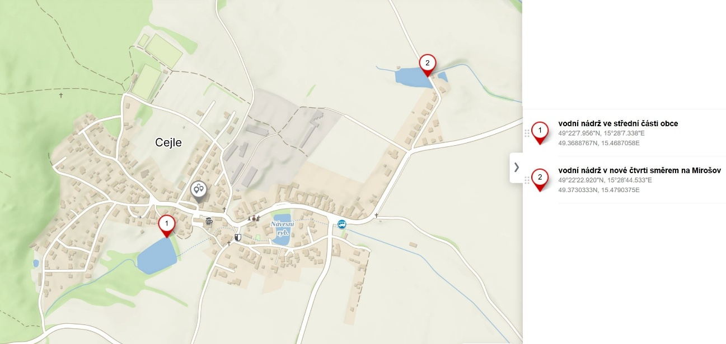

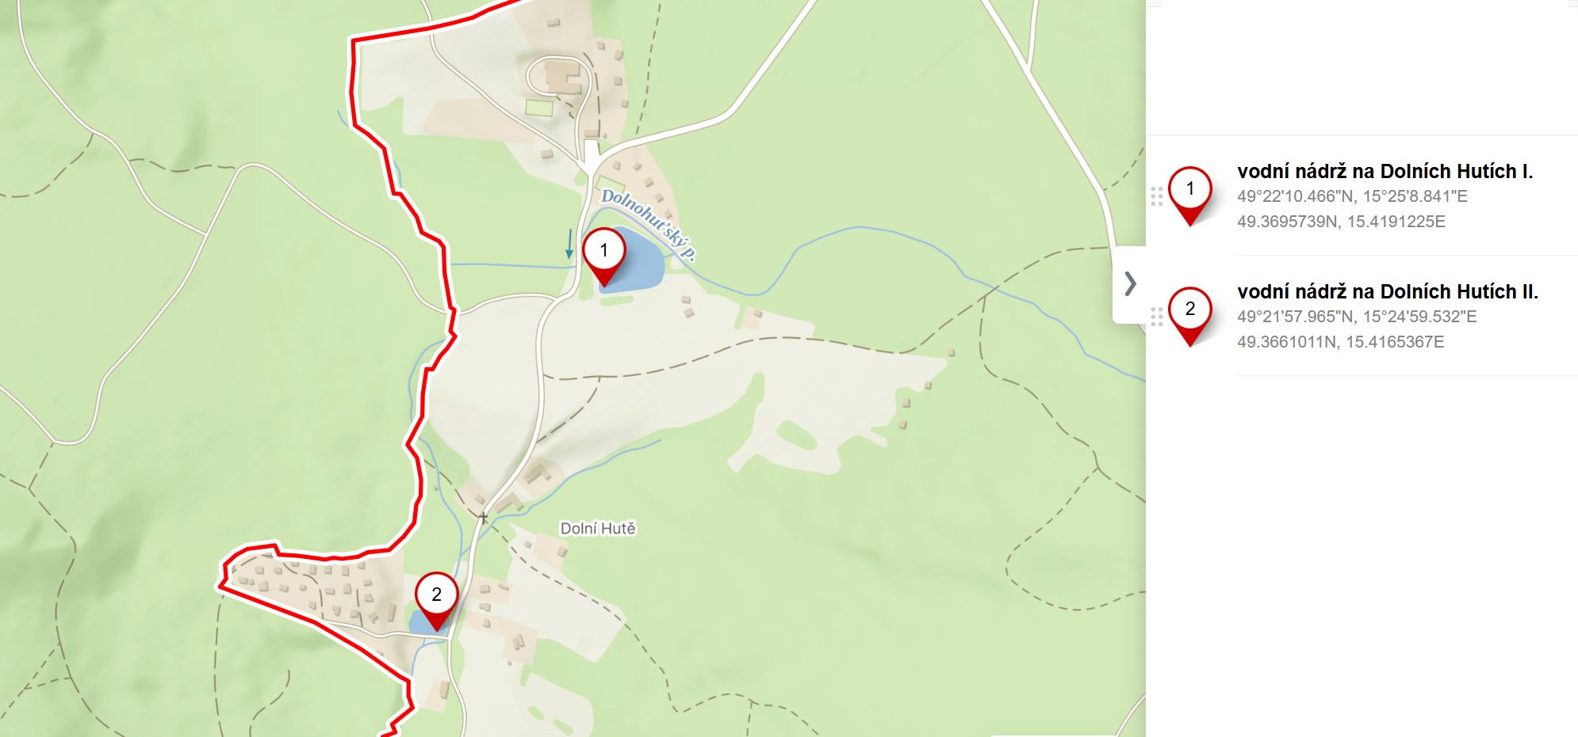

*Hydranty na území obce (na potrubí DN 80-110):*

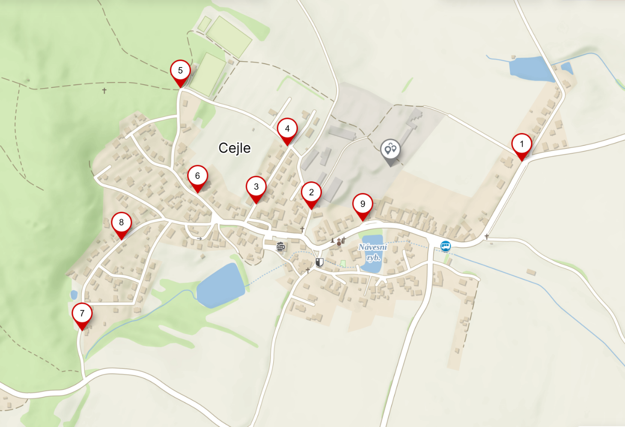

1. § 7 odst. 1 zákona o požární ochraně
2. nařízení Kraje Vysočina č. 2/2003 ze dne 20. 5. 2003